Вестник № 02 ИРБИЗИНСКОГО 07 февраля 2023г.
СЕЛЬСОВЕТА
Периодическое печатное издание Совета депутатов
и администрации Ирбизинского сельсовета
Карасукского района Новосибирской области
/ издается с июля 2007 г./
В номере:

07.02.2023
Оповещение
о начале проведения публичных слушаний
в с.Ирбизино Карасукском районе Новосибирской области

На публичные слушания представляется Проект внесения изменений в правила землепользования и застройки Ирбизинского сельсовета Карасукского района Новосибирской области. С проектом можно ознакомится по адресу: http://irbizino.nso.ru
Информационные материалы по вышеуказанной теме публичных слушаний представлены по адресу: с. Ирбизино, ул. Центральная, д. 8, Карасукского района, Новосибирской области (здание администрации Ирбизинского сельсовета Карасукского района Новосибирской области).
Дата проведения публичных слушаний: 21.02.2023 г. в 14.00 по адресу: с. Ирбизино, ул. Центральная, д. 8, Карасукского района, Новосибирской области.
В период проведения публичных слушаний участники публичных слушаний имеют право вносить от своего имени предложения и замечания по обсуждаемому проекту посредствам:

- записи в книге (журнале) учета посетителей и записи предложений и замечаний, которая ведется в период работы экспозиции;
- выступления на собрании участников публичных слушаний;
- подачи в ходе собрания участников публичных слушаний письменных предложений и замечаний;
- направления не позднее пяти дней до дня проведения публичных слушаний письменных предложений, замечаний в комиссию по адресу : с. Ирбизино, ул. Центральная, д. 8, Карасукского района, Новосибирской области, адрес электронной почты: admirbizino@nso.ru, контактный телефон:8 (383)5542146.

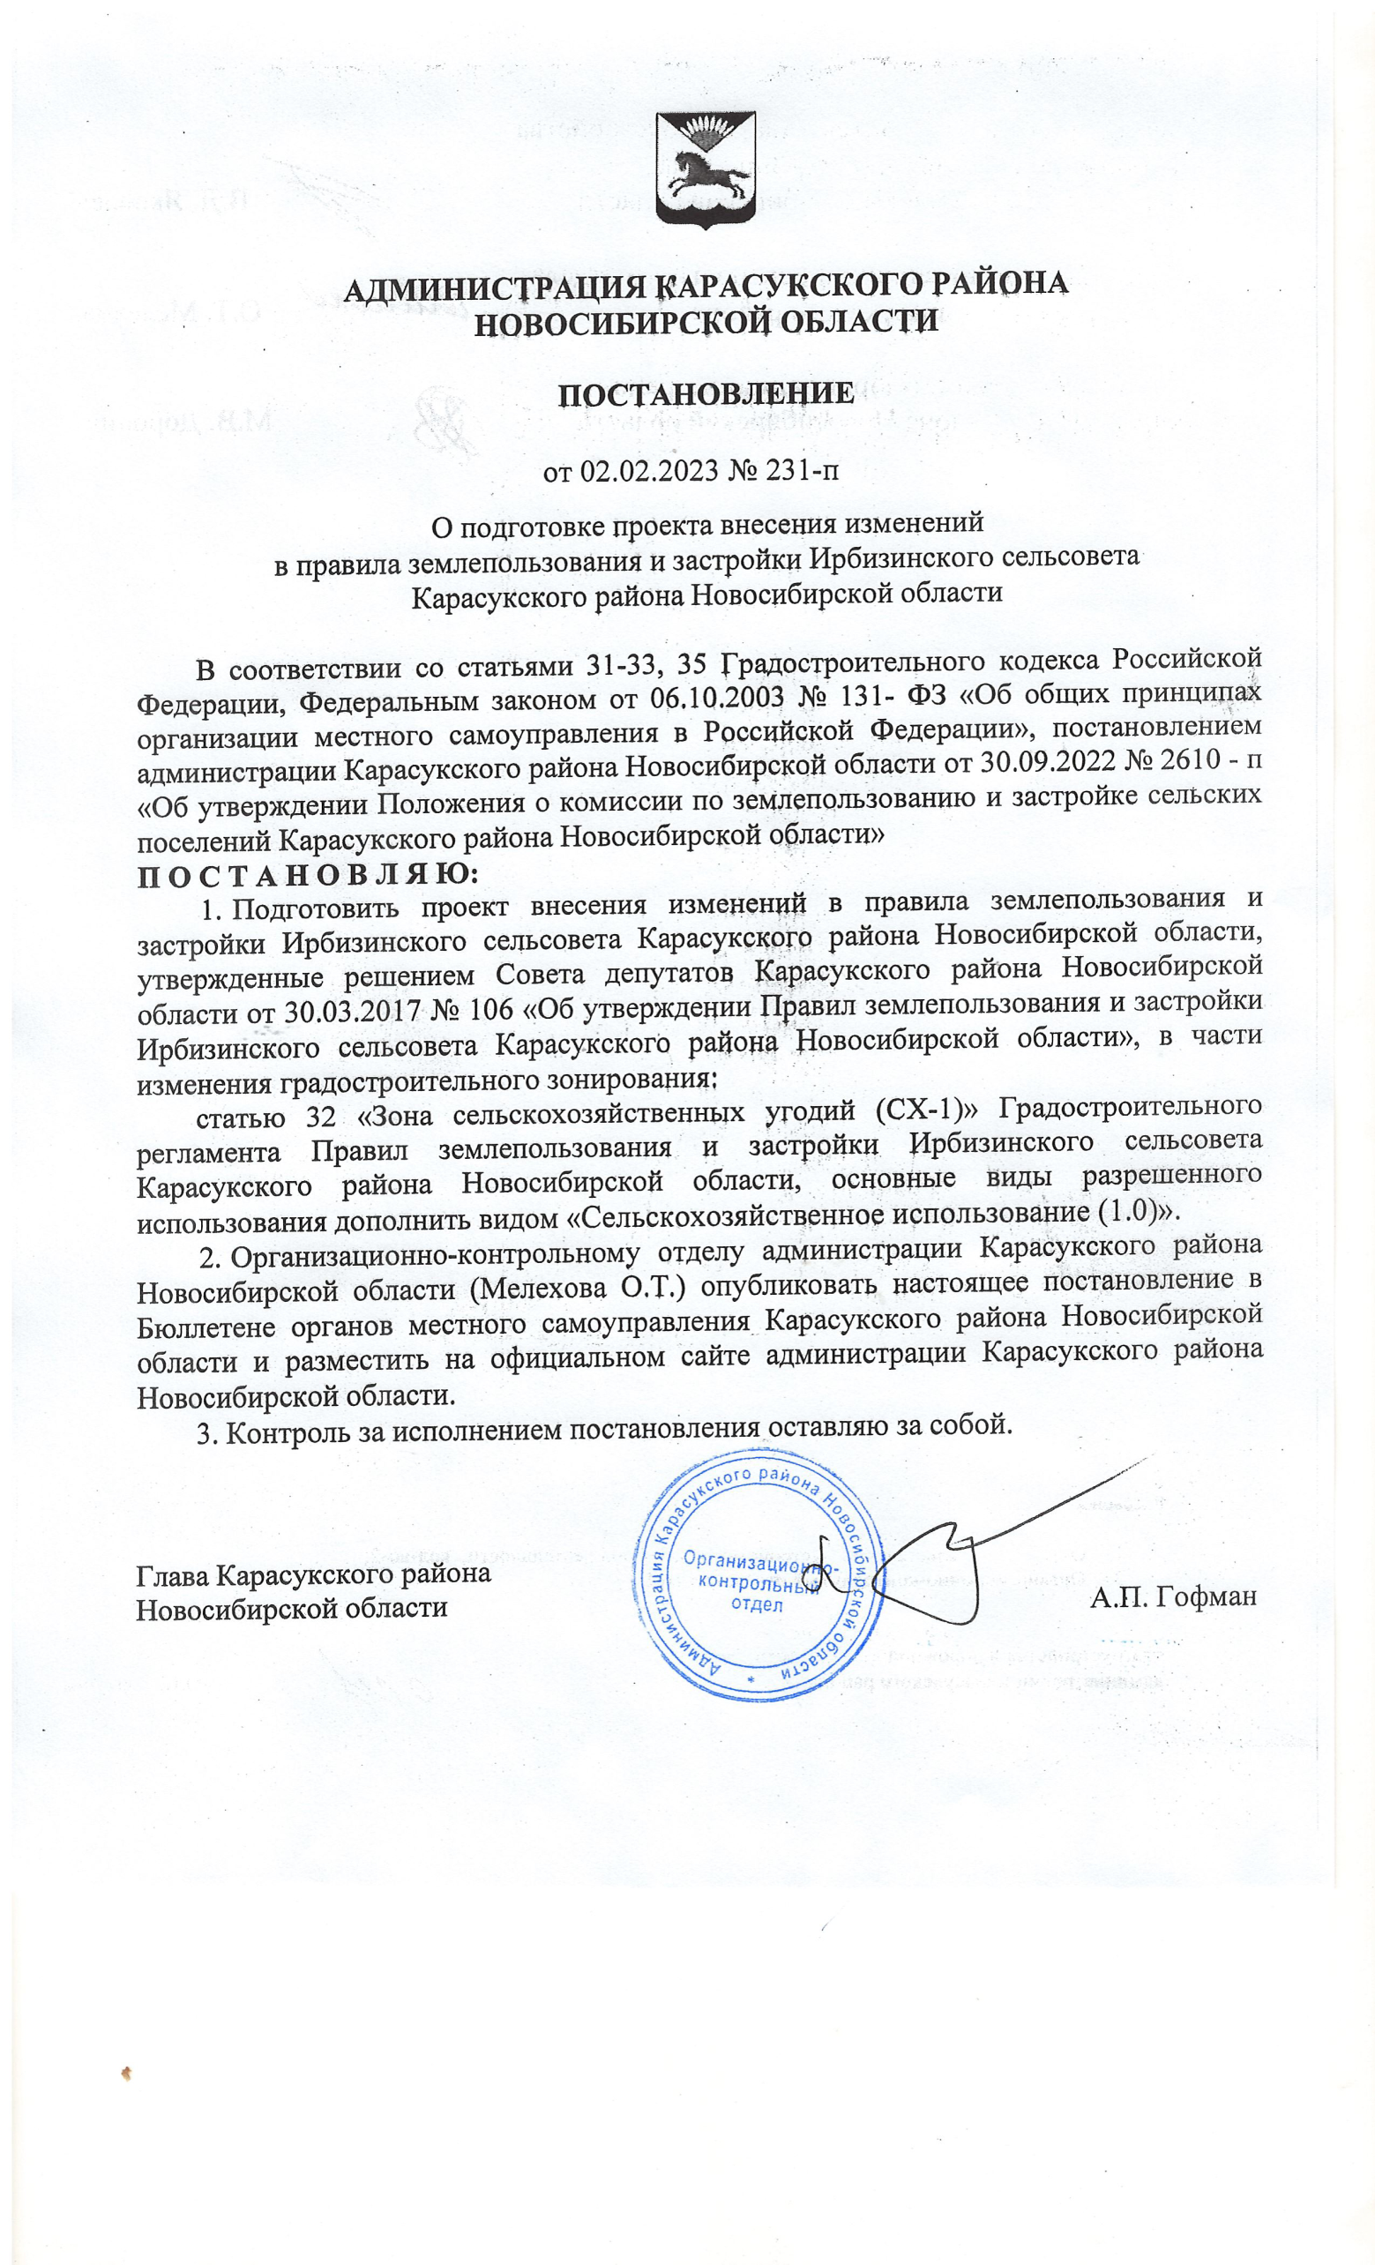

АДМИНИСТРАЦИЯ
ИРБИЗИНСКОГО СЕЛЬСОВЕТА
КАРАСУКСКОГО РАЙОНА НОВОСИБИРСКОЙ ОБЛАСТИ

ПОСТАНОВЛЕНИЕ
19.01.2023 № 02

Об определении места для возврата животных без владельцев на территории Ирбизинского сельсовета Карасукского района Новосибирской области
В соответствии с Федеральным законом от 6 октября 1999 года № 184-ФЗ «Об общих принципах организации законодательных и исполнительных органов государственной власти субъектов Российской Федерации», Федеральным законом от 27 декабря 2018 года № 498-ФЗ «Об ответственном обращении с животными и о внесении изменений в отдельные законодательные акты Российской Федерации» и в целях организации и проведения на территории Ирбизинского сельсовета Карасукского района Новосибирской области мероприятий при осуществлении деятельности по обращению с животными без владельцев, Федеральным Законом от 14.07.2022 № 269-ФЗ «О внесении изменений в Федеральный закон «Об ответственном обращении с животными и о внесении изменений в отдельные законодательные акты Российской Федерации», администрация Ирбизинского сельсовета Карасукского района Новосибирской области
ПОСТАНОВЛЯЮ:
1. Определить на территории Ирбизинского сельсовета Карасукского района Новосибирской области место для возврата животных без владельцев, расположенное по адресу: Новосибирская область, Карасукский район, село Ирбизино, улица Центральная, 5а (бывший стадион). В других местах возврат животных без владельцев запрещено.
2. Уполномочить Главу Ирбизинского сельсовета Очеретько В.В., заместителя Главы администрации Ирбизинского сельсовета Гавло М.И. и специалиста 1 разряда администрации Стругову Л.В. на принятие решений о возврате животных без владельцев на прежние места обитания.
3. Опубликовать настоящее постановление в «Вестнике Ирбизинского сельсовета» и разместить на официальном сайте администрации.
3. Контроль за исполнением настоящего постановления оставляю за собой.

Глава Ирбизинского сельсовета
Карасукского района
Новосибирской области В.В.Очеретько

*************************

Редакционный совет:  Гавло М.И..  Ивануха Н.Н.  Баган О.В. | Адрес  Новосибирская область  Карасукский район  с. Ирбизиноул.Центральная 8 | Газета отпечатана 07февраля 2023г.  в компьютерной программе  администрацией Ирбизинского сельсовета. Тираж 10 экз.

